题型12 信息综合题的答题技巧与模板构建
——“阐述主题观点”类设问
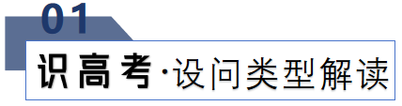
【设问特点】
（1）该设问类型开放性较强，根据材料所提供的信息角度和设问限制要求的不同，主要包括以下几类：从“已知角度”阐述主题观点；从“未知角度”阐述主题观点；“识图”阐述主题观点；“作文”阐述主题观点；“辨析”阐述主题观点。
（2）该设问类型具体设问语言表达，如：“根据材料，结合所学知识，围绕XX提炼一个论题，加以阐述”；“结合所学知识，在解读材料基础上独立提出自己的观点，并运用XX相关史实进行论证”；“紧扣材料所示信息，结合XX相关知识，为该图命名，并阐释命名理由”；“结合材料，以XX为题写一则历史短文”；“评述该学者的观点”。
（3）该设问类型基本为独立成题，分值较高，一般以10-12分较为普遍。
（4）该设问类型，对考生的历史解释，尤其是史论结合、论从史出的学科素养，要求很高。
【思路分析】
（1）该设问类型基本上属于论述题之明确观点阐述题，主题观点正确\明确与否，直接影响阅卷老师的批分的档位，所以“观点明确”可以说是答题的第一要素。
（2）总体答题思路如下：
①重在审题，认清要求
②提取信息，明确观点
③重在阐述，史论结合
④表达准确，逻辑清晰
⑤首尾呼应，升华拓展
⑥字数相当，不留空白
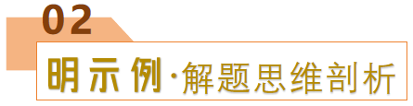
【类型一】从“已知角度”阐述主题观点
1．（2023·湖南卷，节选）阅读材料，完成下列要求。
材料
公元前3000年前后，葡萄酒先后出现在美索不达米亚、叙利亚和埃及。
公元前2000年前后，葡萄酒先后传入希腊、意大利半岛。
公元前1000年前后，葡萄酒逐步传播到地中海西岸。
公元前2世纪，葡萄酒传入中国。
中世纪的欧洲，葡萄酒的主要消费者是高级教士、贵族及城市富裕阶层。近代以后，消费群体逐步扩大到社会各阶层。
15～16世纪，西班牙人持葡萄酒带到拉丁美洲。
18～19世纪，英国人将葡萄酒带入澳大利亚、新西兰。
19世纪中期，美国葡葡种植业和酿造业快速发展。
20世纪90年代，由法国制定的原产地命名葡萄酒法规在欧盟广泛推行。
21世纪以来，中国、法国、美国、澳大利亚等国成为世界上生产和消费葡萄酒的主要国家。
——以上材料改编自[法]迪迪埃·努里松《杯酒人生：葡萄酒的历史》等
根据材料，结合所学知识，围绕葡萄酒的历史提炼一个论题，加以阐述。（要求：写明论题，史论结合，表述清晰。）
【思路详解】
本题是论述题之选择观点说明题。时空：古代和近现代世界。首先，仔细阅读材料二内容，从不同角度来提炼一个论题。据材料二“公元前3000年前后，葡萄酒先后出现在美索不达米亚、叙利亚和埃及”、“公元前2000年前后，葡萄酒先后传入希腊、意大利半岛”、“公元前1000年前后，葡萄酒逐步传播到地中海西岸”、“公元前2世纪，葡萄酒传入中国”、“15～16世纪，西班牙人持葡萄酒带到拉丁美洲”、“18～19世纪，英国人将葡萄酒带入澳大利亚、新西兰。19世纪中期，美国葡葡种植业和酿造业快速发展”、“21世纪以来，中国、法国、美国、澳大利亚等国成为世界上生产和消费葡萄酒的主要国家”可知，葡萄酒的传播体现了人类交往的不断扩大。据材料二“中世纪的欧洲，葡萄酒的主要消费者是高级教士、贵族及城市富裕阶层。近代以后，消费群体逐步扩大到社会各阶层”可知，近代以来，葡萄酒逐渐成为社会各阶层的消费品。然后，结合不同时空下政治、经济来阐述论题。例如：结合古代世界商贸联系的区域性到新航路开辟和殖民扩张、全球贸易联系的逐渐紧密来阐述。最后，归纳总结，形成认识。例如：葡萄酒不仅仅是一种饮品，更能体现了不同区域人类交往逐渐密切的发展趋势。
【参考答案】示例：
论题：葡萄酒的传播体现了人类交往的不断扩大。

阐述：古代世界，人类的交往主要在同一区域内部或欧亚大陆之间进行。随着不同地区商贸往来的不断，葡萄酒由西亚地区和埃及传播到地中海地区的希腊、意大利半岛及西岸地区。汉武帝时期，疆域的向西扩展，张骞出使西域，促进了丝绸之路的畅通和繁荣。丝绸之路是经中国西北和中亚联通欧亚大陆的商路。葡萄酒也通过丝绸之路传入中国。随着新航路的开辟和西方殖民扩张，各洲之间贸易随之扩展，国际流通中的商品种类和数量增加，葡萄酒也成为人们喜欢的饮品。西班牙人把葡萄酒带到殖民地拉丁美洲，英国人将葡萄酒带到澳大利亚、新西兰殖民地。美国的葡萄种植业和酿酒业快速发展。葡萄酒的消费群体逐渐大众化。21世纪，经济全球化的加速发展，葡萄酒的主要生产国和消费国包括世界各大洲的主要国家。
因此，葡萄酒不仅仅是一种饮品，更能体现了不同区域人类交往逐渐密切的发展趋势。
【类型二】从“未知角度”阐述主题观点
2．（2022·全国卷）阅读材料，完成下列要求。
材料
解读史料，获得历史认识，探寻史料表象背后的意蕴，是历史学的魅力所在。下表为史书所载东汉时期几位良吏的事迹。
姓名 | 任职地 | 事迹
刘陵 | 安成（今属江西） | 先时多虎，百姓患之，皆徙他县。陵之官，修德政，逾月，虎悉出界去，民皆还之。
法雄 | 南郡（今属湖北） | （郡）多虎狼之暴，前太守赏募张捕，反为所害者甚众。雄乃移书属县曰：“凡虎狼之在山林，犹人民之居城市。古者至化之世，猛兽不扰。皆由恩信宽泽，仁及飞（禽）走（兽）……其毁坏槛阱，不得妄捕山林。”是后虎害稍息，人以获安。
刘平 | 全椒（今属安徽） | 县多虎为害，平到修政，选进儒良，黜贪残，视事三月，虎皆渡江而去。
童恢 | 不其（今属山东） | 民尝为虎所害，乃设槛捕之，生获二虎。恢闻而出，咒虎曰：“天生万物，唯人为贵……汝若是杀人者，当垂头服罪；自知非者，当号呼称冤。”一虎低头闭目，状如震惧，即时杀之。其一视恢鸣吼，踊跃自奋，遂令放释。吏人为之歌颂。
——据《后汉书》等
阐述从上述材料中发现的历史现象，并得出一个结论。（要求：现象源自材料，结论明确，史论结合，表述清晰。）
【参考答案】参考示例1：
结论：儒家思想深刻影响了东汉官吏的为官意识。
阐述：
南郡前太守仅仅采取张捕的方式处理虎患，反而让更多百姓受到伤害。刘陵为官，通过修德政，虎去民安；法雄为官，恩信宽泽，仁及飞禽走兽，不妄捕山林，虎患解决；刘平为官，修德政，举儒良，虎患解决；童恢具有一定的人本思想，在捕虎的同时，以“天生万物，唯人为贵”之理训诫老虎，以其正气可渲染到虎，令虎暗通其言，知过伏罪。从史书所载东汉时期几位良吏的事迹，可以发现这样一个现象：东汉时期，如果地方官吏不黜贪残，不修德政，而仅是抓捕老虎，反而使得虎患危害更大，而通过德治仁及畜类，则收效甚佳，不除吏中之“虎”，仅除“山中之虎”，达不到治理虎患的理想效果。即虎患的治理效果受到吏治好坏的影响（或虎患惧怕良吏）这说明在东汉时期，儒家思想仍是主流意识，深刻影响了官员的行为，官员们通过修德政（或仁政）来达到感化万物，治理虎患的目的，也体现儒家“天人感应”思想对当时社会的影响。
总之，儒家思想深刻影响了东汉官吏的理政方式。
参考示例2：吏治好坏影响生态环境 。
参考示例3：东汉史籍注重儒家价值观的宣传（史家评判标准受到儒家文化影响）。
参考示例4：汉代南方开发程度不高导致虎患横行。
【思路详解】
本题系开放性试题，可抓住关键词“德政、选进儒良、仁及飞走、黜贪残、唯人为贵”，从儒家的德政（仁政）、“天人感应”、““以人为贵”的人本思想，亦或“反腐”（苛政猛于虎），“惩凶除恶”（除吏中之“虎”）、“吏治与生态”等角度切入。如选择“儒家”视角，阐述可分别概述刘陵、法雄、刘平、童恢等四人的为官功绩，并结合南郡前太守等失败案例，进行对比，弄清现象。接着结合东汉时期儒学主流价值观对士大夫的影响进行分析，点出“德政”“天人感应”等关键信息，最后得出儒家思想深刻影响了东汉官吏的理政方式。史论结合，表述清晰即可。（参考论文 东汉“虎患型史事”论析）
【类型三】“识图”阐述主题观点
3．（2023·辽宁卷）阅读材料，完成下列要求。
材料
下图是西方学者绘制的一幅历史地图，包含了多种历史信息。
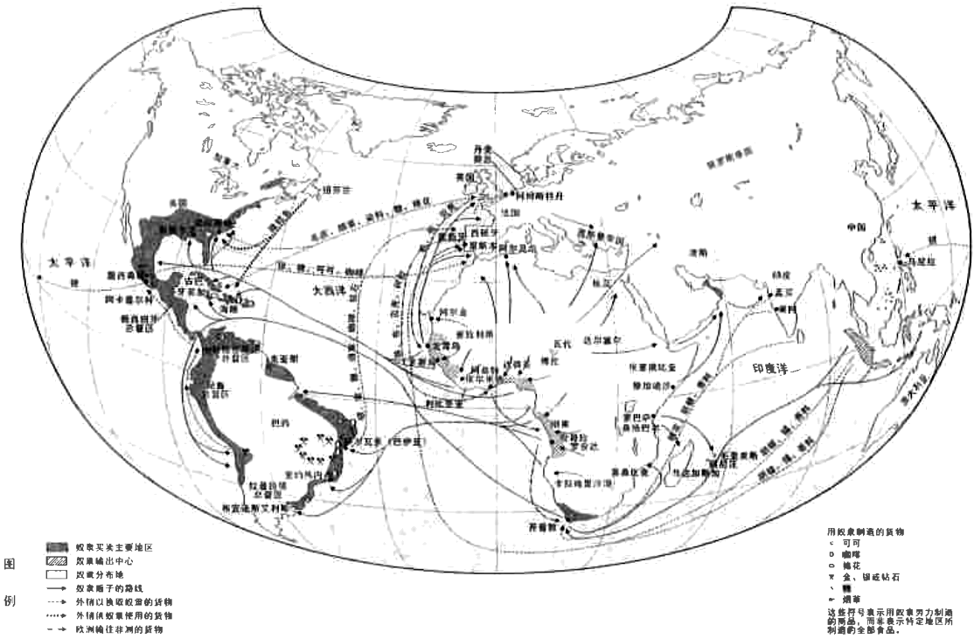
紧扣材料所示信息，结合世界史相关知识，为该图命名，并阐释命名理由。（要求：名称中须包含时间尺度；史实准确，逻辑严谨，表述清晰）
【参考答案】
命名：新航路开辟后的世界市场。
理由：新航路开辟后，结束了世界各地相对孤立的状态，各地的文明开始会合交融，世界日益连成一个整体，以西欧为中心的世界市场的雏形开始出现。市场空间范围扩大，市场贸易商品种类增多，欧洲与亚洲、美洲、非洲之间的贸易日益发达，美洲的黄金、白银、烟叶、蔗糖和马铃薯，亚洲的香料、丝绸、茶叶，非洲的黄金、珍珠、象牙和奴隶等，都成为国际贸易的重要商品。
【思路详解】
本题是论述题之历史事物阐释题，时空是近代世界。根据图片上的世界地图、商品种类可知，可命名为新航路开辟后的世界市场。理由：结合所学可从市场空间范围扩大、市场贸易商品种类增多等方面进行阐述，注意史实准确，逻辑严谨，表述清晰。
【类型四】“作文”阐述主题观点
4．（2023·山东卷）阅读材料，回答问题。
一份人才招聘启事
1981年9月17日，深圳市蛇口工业区在《广州日报》登载了一份人才招聘启事。
为适应我区建设发展需要，经上级批准，拟在广州招收一批有志于企业管理的技术人才，进行企业管理、外贸业务和商业英语等知识的培训，为期一年。结业后，由我区统一分配到区内各企业工作。
凡符合下述条件的职工均可报考：
1、坚持四项基本原则，道德品质好，谈吐及待人接物坚持“五讲四美”;
2.大专院校理工和财经专业毕业，有一定的实际工作经验；
3.具有初等英语基础；
4.有一定的社会知识和中文水平；
5.年龄在45岁以下，身体健康。
——居南兆旭《深圳记忆：1949—2009》
结合材料，以“深圳·窗口”为题写一则历史短文。（要求：表述成文，叙述完整；立论正确，史论结合；逻辑严密，条理清晰。）
【参考答案】示例：
深圳——中国改革开放的窗口
1978年12月，伴随着十一届三中全会的召开，党和国家的工作中心转移到经济建设上来，中国也开启了改革开放的进程，实现了伟大的历史转折。1980年5月，中央决定在深圳、珠海、汕头、厦门设立经济特区，采取多种形式吸引和利用外资，学习国外先进技术和经营管理方法。深圳优越的地理位置，靠近港澳台，便于发挥对外窗口的功能。
为进一步推进开放，实现吸引和利用外资，学习国外先进技术和经营管理方法的目标，1981年9月，深圳蛇口工业区发布人才招聘启事，招收企业管理的技术人才，进行企业管理、外贸业务和商业英语等知识的培训。从招聘启事的信息中可以看到当时深圳发展的缩影，应聘人员需要坚持四项基本原则，道德品质好，坚持“五讲四美”，体现了社会主义性质以及社会主义精神文明建设的开展；理工、财经专业毕业、有初等英语基础，这是对企业管理技术人才的初步要求，反映了学习国外先进技术和经营管理方法的目的；有一定的社会知识和中文水平是对应聘人员综合能力的要求，以及在对外交流中的必备技能；年龄在45岁以下，身体健康，说明招聘条件比较广泛，也反映了中国当时对人才的需求以及人才的稀缺性。所有招聘条件，其目的都是为了学习国外先进技术和经营管理方法，培养人才。
综上所述，深圳，做为中国改革开放的窗口，其对人才的需求体现了中国改革开放进程中的一个缩影。深圳等经济特区的建立，开启了中国的现代化建设进程，是实现中华民族伟大复兴的征程中的关键一环。
【思路详解】
本题为论述题之历史短文撰写类，时空是：1981年（中国）。要求：立论正确，史论结合，表述成文。开放性试题，言之有理即可。

首选，提炼以及明确短文题目，根据所学知识，结合材料，确定历史小短文题目为：深圳——中国改革开放的窗口。其次，围绕确定的题目：深圳——中国改革开放的窗口，结合所学知识，进行背景描述，如：示例：深圳——中国改革开放的窗口1978年12月，伴随着十一届三中全会的召开，党和国家的工作中心转移到经济建设上来，中国也开启了改革开放的进程，实现了伟大的历史转折。1980年5月，中央决定在深圳、珠海、汕头、厦门设立经济特区，采取多种形式吸引和利用外资，学习国外先进技术和经营管理方法。深圳优越的地理位置，靠近港澳台，便于发挥对外窗口的功能。
然后，结合所学“改革开放”的知识以及材料信息“一份人才招聘启事”，进行详细的描述说明，如：为进一步推进开放，实现吸引和利用外资，学习国外先进技术和经营管理方法的目标，1981年9月，深圳蛇口工业区发布人才招聘启事，招收企业管理的技术人才，进行企业管理、外贸业务和商业英语等知识的培训。从招聘启事的信息中可以看到当时深圳发展的缩影，应聘人员需要坚持四项基本原则，道德品质好，坚持“五讲四美”，体现了社会主义性质以及社会主义精神文明建设的开展；理工、财经专业毕业、有初等英语基础，这是对企业管理技术人才的初步要求，反映了学习国外先进技术和经营管理方法的目的；有一定的社会知识和中文水平是对应聘人员综合能力的要求，以及在对外交流中的必备技能；年龄在45岁以下，身体健康，说明招聘条件比较广泛，也反映了中国当时对人才的需求以及人才的稀缺性。所有招聘条件，其目的都是为了学习国外先进技术和经营管理方法，培养人才。最后，对明确的题目再次总结升华，说明论题的准确性，如：综上所述，深圳，做为中国改革开放的窗口，其对人才的需求体现了中国改革开放进程中的一个缩影。深圳等经济特区的建立，开启了中国的现代化建设进程，是实现中华民族伟大复兴的征程中的关键一环。
【类型五】“辨析”阐述主题观点
5．（2023·广东卷）阅读材料并结合所学知识，完成下列要求。
材料一
工厂制度在英国形成后，工厂主大多数不是贵族。他们凭自己的创造才能取得发明专利，更凭精明的算计开办工厂，有的成为万人瞩目的首屈大富。理查德·阿克莱特是工匠出身，前半生穷困漆倒。他发明了水力纺纱机，并很快取得专利权，1771年建立水力纺纱厂。马修·波尔敦是手工业主，他创办了铁厂，并帮助瓦特改进了蒸汽机。
——摘编自钱乘旦、陈晓律《在传统与变革之间——英国文化模式溯源》等
材料二
工厂制度进入中国始于19世纪中后期。经过几十年的曲折发展，到1913年工厂数量已经颇具规模。据对1913年以前开办或投资工厂的202个人的统计，地主占55.9%、买办占24.8%、商人占18.3%、华侨占1%。
——摘编自许涤新、吴承明主编《中国资本主义发展史》等

某学者认为，政治环境的不同是中英两国早期工厂创办者身份不同的主要原因。概括中英两国早期工厂创办者的不同身份，并评述该学者的观点。（要求：赞成该观点或另提出一个主要原因均可，并阐述理由）
【参考答案】
评述：赞成该观点。
英国早期工厂创办者，主要是有着丰富实践经验的工匠、手工业主等。中国早期工厂创办者主要是地主。
工业革命之前，英国已经完成资产阶级革命，确立资本主义政治体制，建立君主立宪政体，代表资产阶级的利益，奖励技术发明。而中国19世纪中后期，仍是典型的封建君主专制政体，代表封建地主阶级的利益，没有鼓励扩大再生产，而是疯狂买房购地。
因此政治环境的不同是中英两国早期工厂创办者身份不同的主要原因。
【思路详解】
本题是论述题之历史事物阐释题。时空是近代（中英）。说明观点：赞成学者的观点。阐述：首先，依据材料一和材料二，分析总结中英两国早期工厂创办者的身份。其次，从政治角度分析，两者差异的原因，如：英国的君主立宪制，中国的君主专制等。最后进行归纳总结。
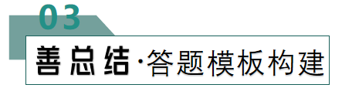
【参考模板】
（1）观点：明确表达出主题观点。
关于主题观点的语言组织与语言表达，可参考如下：
如题干要求中出现一个围绕“XX”的字样，那么我们的主题观点就在这上面作文章，去增加确定词汇,具体来说就是添枝加叶。
①加上关键动词，比如：“体现了，反映了，推动了，促进了”，等等。
②可能需要添加时间，比如：“古代”；“近代以来”；“现代以来”；“改革开放以来”，等等。
③可能需要添加国别，比如：“英国”；“中国”；“世界”，等等。
④最后，添加结果，比如：“XX的发展”；“XX的基础；”“XX的形成”，等等。
（2）阐述：史论结合，予以阐释。
（3）总结：最后小结，升华拓展。
【注意事项】
（1）“已知角度”阐述主题观点类型题，要注意题干文字中提示的角度要求。（如：围绕“XX”； 以“XX”为主题；自拟一个与“XX”相关的题目）；“未知角度”阐述主题观点类型题，要综合题干信息，结合所学知识，自行确定答题角度，标准是自身知识的熟练性。
（2）要认清题干文字中提示的史实范围要求。（如：并运用XX史具体史实，予以论述）
（3）必须明确阐明自己的观点，表达准确，切忌模棱两可、似是而非。
（4）阐述须有史实依据（举例不要限于一个），逻辑清晰严密。
（5）总结的环节，要做到首尾呼应，但不要简单重复主题观点，应适当升华拓展，增加加分选项。
（6）“识图”阐述主题观点类型题，可能涉及为该图命名，实际上该图的名称即为主题观点，但命名一定要从图的整体性出发，而非部分性，才能做到答案最优。
（7）“作文”阐述主题观点类型题，较之上述题型，开放的灵活性更大一些，甚至让学生对所提供的历史材料谈感想，谈体验，谈认识，犹如语文中的材料作文一样。
（8）“辨析”阐述主题观点类型题，较之上述题型，多出一个环节，即先表态，（如：我赞成某某关于XX的观点；某某的观点是正确的；某某的观点是片面的），但不要采取疑问句的表达形式。
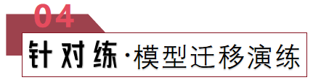
【类型一】从“已知角度”阐述主题观点
1．（2023·湖北卷）[文明涵化与文化自信] 阅读材料，完成下列要求。
材料
冯天瑜先生在《中国文化生成史》中指出，多极世界各具特色的文明彼此交流沟通，其间既有冲突激荡，又有吸纳融会，达成你中有我、我中有你的“涵化”结果。今日所谓“西方文明”是多元复合物，东亚文明的持续发展也是诸文明“对话”的产物。
请以“文明涵化”为主题，任选角度，自拟标题，运用所学知识加以论述。（要求：观点明确，史论结合，表述成文。）
【参考答案】
论题：世界文明在“涵化”中发展
论述：世界文明是多姿多彩的，在交流碰撞中不断发展。中华文明吸收了不少外来文化，在与外来文化的交流中不断发展升华，如古印度的佛教传入中国后逐渐同儒家文化和道家文化相融合，隋唐时期完成本土化，宋明时期融合为中华文化的一部分，深刻影响中国人的精神世界；明清之际的西学东渐推动了中国传统科技的继续发展。以基督教文明为；核心的西方文明，吸收了古代希腊、罗马的哲学、法律和科学知识传统，为近代文明的到来奠定了必要的基础；美国作为典型的移民社会，在消灭印第安人，阻碍印第安文化发展的同时，吸收了非洲、亚洲、拉丁美洲等地的文化，形成了以欧洲文化为主流的多元一体的移民文化。
综上，世界文明是多元的，只有在广泛接触、交流碰撞中才成促进世界文明的整体发展。
【思路详解】
本题是论述题之探究结论论证题，时空是古代以来的世界文明史。本题是开放性试题。解题的思维过程是：首先，认真阅读材料，理解“文明涵化”的概念；然后，结合所学知识，任选角度，明确论题；再次，结合所学知识进行论述。由材料信息可知，“文明涵化”指的是文明的交流与学习，由此结合所学知识可以得出“世界文明在‘涵化’中发展”；论述时，结合所学知识可用中华文明、中古欧洲文明、近代美国文明等基本史实予以解读论述。解答时一定要注意观点明确、史论结合。
2．（2023·全国卷）阅读材料，完成下列要求。
材料
武汉长江大桥
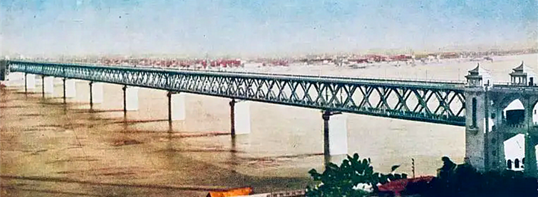
武汉长江大桥是新中国在长江上建造的第一座铁路、公路两用大桥，也是第一个五年计划的重点建设项目。毛泽东豪迈地写道：“一桥飞架南北，天堑变通途。”，武汉长江大桥已经成为新中国的国家记忆。
新中国成立以来，我们的国家发生了翻天覆地的变化，创造了一个又一个人类发展史上的伟大奇迹，无论是中国历史上，还是世界历史上，都是一部感天动地的奋斗史诗。
结合史实阐释一则新中国的“国家记忆”。(要求：体现国家意义，观点正确，史论结合，逻辑严谨。)
【参考答案】示例：
论点：新中国的“国家记忆”之经济体制变革

阐释：中华人民共和国成立后，中国经济体制经历了两次大的转型：第一次发生在新中国成立之初，逐步从新民主主义经济转变为社会主义计划经济；第二次发生在1978年之后，逐步由社会主义计划经济转变为社会主义市场经济。特别是在邓小平南行谈话之后，中国经济体制改革进入快车道。20世纪50年代初，面对本国工业落后的现状，为应对严峻的国际形势，于1953年至1957年制定了第一个五年计划，其特征是优先发展重工业。通过第一个五年计划，使我国开始改变了工业落后的面貌，向社会主义工业化迈进。同期，为了配合一五计划，我国又进行了三大改造，1956年三大改造的完成，标志着社会主义制度和计划经济体制在中国的确立。1978年十一届三中全会召开后，拉开了我国经济体制引入市场机制的帷幕。1982年，党的十二大提出了“计划经济为主、市场调节为辅”的原则，突破了完全排斥市场调节的计划经济传统观念，通过引入市场机制来完善计划经济体制，第一次使市场调节在经济体制中取得了一席之地。这一阶段，我国市场取向的经济体制改革在姓“资”姓“社”的争议中艰难起步。1992年，党的十四大明确提出建立社会主义市场经济体制的目标，自此摆脱了计划经济的传统观念，围绕市场经济与社会主义基本制度相结合，展开了我国经济体制改革的新篇章。2002年，党的十六大报告明确指出：“本世纪头二十年经济建设和改革的主要任务是完善社会主义市场经济体制”。2003年，党的十六届三中全会审议通过了《中共中央关于完善社会主义市场经济体制若干问题的决定》，对建立和完善社会主义市场经济体制作出全面部署，引领中国经济体制改革进入一个新的阶段。
【思路详解】
本题是论述题之历史事物阐释题。时空是1949年10月1日后的中国。根据材料中所给新中国经济建设成就的信息及题干要求的“新中国的‘国家记忆’”和新中国成立以来的经济建设发展来看，可拟定论点为新中国的“国家记忆”之经济体制的变革。关于阐释可从20世纪50年代初计划经济体制的确立、20世纪70年代末经济体制改革拉开帷幕、20世纪80年代经济体制变革的过程、20世纪90年代经济体制改革的深化及21世纪初社会主义市场经济体制初步确立等角度进行分析，最后进行归纳总结。若其它角度言之成理也可。其它角度如新中国成立以来的政治发展和法治建设、新中国成立以来的教育发展、新中国成立以来的社会风俗变革等角度进行切入，需要突出国家在社会转型中的作用。
3．（2022·湖北卷）【历史中的人】阅读材料，回答问题。
材料
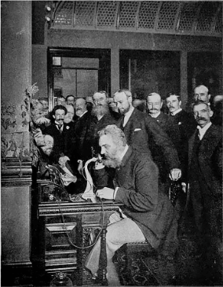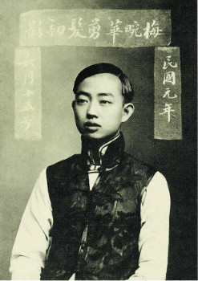
图1 1892年在纽约展示电话机的贝尔 图2 1912年剪发后的梅兰芳
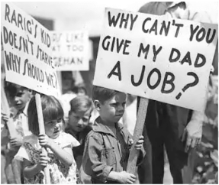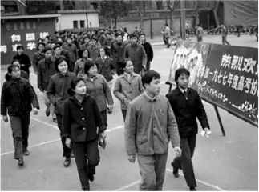
图3 1929年经济大危机中的孩子 图4 1977年参加高考的考生
照片是触摸历史脉搏、感受生命温度的媒介。围绕“历史中的人”，提取以下一幅或多幅照片信息，自拟论题，展开论述。（要求：主题明确，史论结合，表述清晰）
【参考答案】示例1：
论题：人在历史旅途中
论述：照片，往往定格了历史的一瞬间，前人的“生活”，是后人眼中的“历史”。1912年，民国政府颁布“剪发令”，视剪发为新国民的象征，开启了剪发易服的移风易俗之旅。图2所展示的梅兰芳，正是这一大历史的写照。照片中，梅兰芳剪辫后的新影，干净、利落、阳光，跃然成为民国的新民之一。图4是1977年恢复高考后的第一届考生，每个人都用来之不易的考试迎接自己新的命运——关于知识和希望的命运。对于每个生活中的个体来说，这是个人一生中的关键一刻。对于历史而言，这是中国的关键一刻。照片中的梅兰芳和考场中的考生，皆是历史中的人。照片让我们看到人在历史中的真实状态，人也在永远的历史旅途中。此刻的“我”，终将是历史中的“他”。
示例2：
论题：普通人的历史瞬间
论述：马克思说，人民群众是历史的创造者。然而在历史书写中，总是以英雄人物、帝王将相为主角，往往忽略了对社会普通民众的生活经历的记录，而这些照片恰恰记录了普通人在重大历史事件中的瞬间。1929年席卷资本主义世界的经济大危机，受影响的不仅仅是大量失业工人，照片上的孩子们更是受害者。年幼的他们不得不举着牌子，为其失业的父亲呼吁就业的机会。他们的声音尽管微弱，却被照片记录下来，深深的震撼着我们，让我们直观的感受到大危机中普通人的命运，感受到了生命的温度。通过这些普通人的照片感受历史可以让我们增加对历史的感性认识，让书本上的历史变得鲜活起来。
示例3：
论题：历史照片折射出国运与人生息息相关。
论述：
以上内容仅为本文档的试下载部分，为可阅读页数的一半内容。如要下载或阅读全文，请访问：https://d.book118.com/906131100122010054

